# PENGEMBANGAN MEDIA PEMBELAJARAN *AUGMENTED REALITY*

# TATA SURYA (ARTAS) UNTUK MENINGKATKAN

# HASIL BELAJAR IPA SISWA KELAS VI SD

Veronika Cinda1*, Adi Winanto2

1,2PGSD FKIP Universitas Kristen Satya Wacana

1veronikacinda1@gmail.com, 2adi.winanto@uksw.edu

*corresponding author\**

***ABSTRACT***

*Science learning in elementary school requires innovative learning media that can improve concept understanding in an interactive and interesting way. This research aims to: (1) produce Solar System Augmented Reality (ARTAS) learning media that can improve science learning outcomes of grade VI elementary school students, (2) determine the feasibility of ARTAS media in supporting learning, and (3) find out the effectiveness of these media in improving science learning outcomes. This research uses the Research and Development (R&D) method with the ADDIE development model which includes the stages of analysis, design, development, implementation, and evaluation. ARTAS media was developed using the marker-based Assemblr EDU platform accessed via QR code, which displays solar system objects in the form of digital interactive 3D models into the real world. The validation results showed that this media is very feasible to use, with a feasibility value of 94% by material experts and 94,11% by media experts. The results of the effectiveness test showed that the use of ARTAS media was able to improve the science learning outcomes of grade VI elementary school students with a percentage of 79,1% which was included in the effective category. This study concludes that ARTAS media is a technology-based learning media that is feasible and effective in science learning to support the improvement of student learning outcomes.*

***Keywords****: augmented reality, learning outcomes, science, learning media, solar system*

**ABSTRAK**

Pembelajaran IPA di SD membutuhkan media pembelajaran inovatif yang mampu meningkatkan pemahaman konsep secara interaktif dan menarik. Penelitian ini bertujuan untuk: (1) menghasilkan media pembelajaran *Augmented Reality* Tata Surya (ARTAS) yang dapat meningkatkan hasil belajar IPA siswa kelas VI SD, (2) mengetahui kelayakan media ARTAS dalam mendukung pembelajaran, serta (3) mengetahui efektivitas media tersebut terhadap peningkatan hasil belajar IPA. Penelitian ini menggunakan metode *Research and Development* (R&D) dengan model pengembangan ADDIE yang mencakup tahapan analisis, desain, pengembangan, implementasi, dan evaluasi. Media ARTAS dikembangkan menggunakan *platform Assemblr EDU* berbasis *marker* yang diakses melalui *QR code*, yang menampilkan objek tata surya dalam bentuk model 3D interaktif digital ke dalam dunia nyata. Hasil validasi menunjukkan bahwa media ini sangat layak digunakan, dengan nilai kelayakan sebesar 94% oleh ahli materi dan 94,11% oleh ahli media. Hasil uji efektivitas menunjukkan bahwa penggunaan media ARTAS mampu meningkatkan hasil belajar IPA siswa kelas VI SD dengan persentase sebesar 79,1% yang termasuk dalam kategori efektif. Penelitian ini menyimpulkan bahwa media ARTAS merupakan media pembelajaran berbasis teknologi yang layak dan efektif digunakan dalam pembelajaran IPA untuk mendukung peningkatan hasil belajar siswa.

**Kata Kunci**: *augmented reality*, hasil belajar, IPA, media pembelajaran, tata surya

**A. Pendahuluan**

Dalam konteks transformasi pendidikan abad ke-21, tantangan yang dihadapi guru tidak lagi sekadar menyampaikan materi, tetapi bagaimana menciptakan pembelajaran yang bermakna, kontekstual, dan sesuai dengan karakteristik generasi digital. Seiring dengan penerapan Kurikulum Merdeka di Indonesia, guru dituntut untuk menghadirkan pembelajaran yang fleksibel dan relevan dengan kebutuhan siswa. Salah satu masalah utama di sekolah dasar adalah rendahnya daya serap siswa terhadap materi-materi abstrak, khususnya dalam bidang Ilmu Pengetahuan Alam (IPA). Sistem tata surya merupakan salah satu materi pokok dalam kurikulum IPA kelas VI SD yang membutuhkan kemampuan visualisasi tinggi, karena mencakup konsep-konsep seperti orbit, rotasi, revolusi, dan karakteristik planet yang tidak dapat diamati langsung oleh siswa dalam kehidupan sehari-hari.

Hasil belajar IPA materi tata surya siswa kelas VI SD di Gugus Diponegoro, Kecamatan Sidorejo, Kota Salatiga, masih perlu ditingkatkan. Hasil observasi dan wawancara yang dilakukan di SD Negeri Sidorejo Lor 01 Salatiga, menunjukkan bahwa guru masih menggunakan media konvensional, seperti gambar dua dimensi atau peta sederhana untuk menjelaskan sistem tata surya. Sudah ada penggunaan media pembelajaran berbasis teknologi seperti *PowerPoint*. Namun, penyajiannya masih bersifat linier, dengan interaktivitas yang minim. Siswa mengungkapkan bahwa mereka merasa kesulitan memahami materi karena penyajian yang kurang visual dan tidak interaktif. Dampaknya sangat nyata, sekitar 60% siswa tidak mampu mencapai hasil belajar di atas Kriteria Ketuntasan Minimal (KKM), terutama dalam indikator mengidentifikasi karakteristik planet, memahami fenomena benda langit, serta menjelaskan hubungan antara jarak planet terhadap matahari dengan bentuk orbit dan suhu.

Fenomena ini tidak berdiri sendiri. Berdasarkan survei Kementerian Pendidikan dan Kebudayaan (Kemdikbud, 2022) hanya 25% sekolah dasar di Indonesia yang memiliki akses ke media pembelajaran berbasis teknologi interaktif. Keterbatasan media berbasis teknologi menjadi penghambat dalam pemanfaatan teknologi sebagai bagian dari proses belajar yang menyenangkan dan bermakna. Di sisi lain, siswa era digital cenderung memiliki karakteristik belajar visual, cepat bosan, dan lebih menyukai pengalaman belajar yang eksploratif. Namun, media konvensional tidak lagi memadai untuk menjawab tantangan tersebut.

Menurut Karo-Karo (2018:93), media pembelajaran adalah alat yang membantu guru menyampaikan materi secara lebih menarik dan memungkinkan siswa untuk berinteraksi secara langsung dengan konsep-konsep yang dipelajari. Media yang baik tidak hanya berfungsi sebagai perantara komunikasi, tetapi juga sebagai stimulan yang membangkitkan minat dan rasa ingin tahu siswa. Lebih lanjut, Sapriyah (2019:475) menegaskan bahwa media dapat mengatasi keterbatasan ruang, waktu, dan daya indera, terutama untuk materi yang tidak dapat diamati secara langsung seperti sistem tata surya.

Hasil belajar siswa sendiri, menurut Andryannisa (2023:4), mencerminkan keterampilan kognitif, afektif, dan psikomotorik yang diperoleh melalui proses pembelajaran. Arikunto (2018:112) menekankan bahwa hasil belajar tidak hanya dipengaruhi oleh kemampuan individu, tetapi juga oleh faktor eksternal seperti strategi dan media yang digunakan dalam pembelajaran. Dalam konteks ini, media pembelajaran berbasis teknologi dapat menjadi faktor krusial untuk meningkatkan kualitas proses dan hasil belajar siswa.

*Augmented Reality* (AR) menjadi alternatif strategis dalam menjawab tantangan tersebut. AR merupakan teknologi yang mengintegrasikan objek virtual dua atau tiga dimensi ke dalam lingkungan nyata dan ditampilkan secara *real-time* (Sari dkk., 2022:209). Hakim (2018:63) menyatakan bahwa AR mampu menghadirkan pengalaman belajar yang lebih konkret, dengan visualisasi objek yang tampak nyata dan dapat diputar, dibesarkan, atau dieksplorasi oleh pengguna. Dalam pembelajaran sains, AR dinilai mampu membantu siswa memahami materi yang kompleks melalui representasi visual yang interaktif. Mustaqim dan Kurniawan (2017:37) menambahkan bahwa AR memiliki tingkat interaktivitas tinggi, mudah dioperasikan, serta dapat dikembangkan tanpa biaya besar.

Jenis AR yang digunakan dalam penelitian ini adalah *marker-based AR,* yang bekerja dengan mengenali penanda visual seperti *QR code* untuk menampilkan konten digital (Munir, 2020:45). Teknologi ini dinilai lebih praktis dan mudah diakses oleh siswa maupun guru, karena tidak memerlukan perangkat canggih atau keahlian pemrograman khusus. Wahono (2018:89) juga menyatakan bahwa *marker-based AR* sangat kompatibel dengan perangkat standar seperti *smartphone* dan tablet, serta mampu meningkatkan partisipasi aktif siswa dalam pembelajaran.

Penelitian ini bertujuan (1) mengembangkan media pembelajaran *Augmented Reality* Tata Surya (ARTAS) dengan memanfaatkan *platform* *Assemblr EDU* sebuah *platform* edukatif yang memungkinkan pembuatan konten 3D interaktif tanpa keterampilan pemrograman, (2) mengetahui kelayakan media ARTAS dalam mendukung pembelajaran, serta (3) mengetahui efektivitas media ARTAS terhadap peningkatan hasil belajar IPA. ARTAS dirancang untuk menampilkan model tata surya dalam bentuk tiga dimensi yang dapat diakses melalui *QR code*. Setiap objek dilengkapi informasi seperti nama planet, ciri fisik, durasi rotasi dan revolusi, serta klasifikasi benda langit. Dengan pendekatan ini, siswa tidak hanya menerima informasi, tetapi juga memiliki kesempatan untuk mengeksplorasi, memahami, dan membangun pengetahuan secara mandiri sesuai kecepatan belajar masing-masing.

Melalui pengembangan ARTAS, diharapkan siswa tidak hanya mengalami peningkatan hasil belajar IPA, tetapi juga memperoleh pengalaman belajar yang lebih menyenangkan, bermakna, dan berbasis teknologi. Media pembelajaran interaktif yang dikembangkan ini relevan dengan karakteristik siswa SD, serta berkontribusi dalam menjembatani kesenjangan antara kebutuhan visualisasi materi dengan ketersediaan media yang memadai di lingkungan sekolah dasar.

**B. Metode Penelitian**

Penelitian ini menggunakan metode *Research and Development* (R&D) dengan model pengembangan ADDIE yang terdiri atas lima tahap, yaitu *Analysis, Design, Development, Implementation,* dan *Evaluation* (Branch, 2009:2). Instrumen yang digunakan meliputi lembar validasi ahli serta soal *pretest* dan *posttest* berbentuk isian singkat. Validasi dilakukan oleh ahli materi IPA dan ahli media pembelajaran untuk menilai kelayakan isi dan tampilan media ARTAS. Setelah dinyatakan layak, media diujicobakan pada siswa kelas VI SD Negeri Sidorejo Lor 01 Salatiga dengan pembagian dua kelompok; kelas eksperimen menggunakan media ARTAS dan kelas kontrol menggunakan media *PowerPoint.* Masing-masing kelas berjumlah 22 siswa. Data hasil belajar dianalisis menggunakan uji *independent sample T-test* untuk mengetahui perbedaan signifikan antar kelompok, serta uji N-Gain untuk mengukur efektivitas media berdasarkan peningkatan hasil belajar sebelum dan sesudah pembelajaran.

**C. Hasil Penelitian**

Penelitian dan pengembangan ini menghasilkan produk yang dikembangkan yaitu media pembelajaran *Augmented Reality* Tata Surya (ARTAS) pada materi tata surya di kelas VI SD dengan langkah model penelitian ADDIE yang terdiri dari lima tahapan berikut:

1. *Analysis* (Analisis) Kebutuhan

Tahap analisis dalam penelitian ini bertujuan untuk mengetahui masalah yang dihadapi peserta didik dalam pembelajaran IPA pada materi tata surya. Analisis masalah yang digunakan untuk mengidentifikasi masalah yaitu menggunakan metode analisis kebutuhan siswa dengan cara melakukan wawancara kepada guru dan siswa.

Hasil dari wawancara di SD Negeri Sidorejo Lor 01 Salatiga menunjukkan bahwa pembelajaran IPA pada materi tata surya masih menghadapi berbagai masalah seperti keterbatasan media pembelajaran berbasis teknologi, siswa kesulitan memahami materi sistem tata surya, minimnya keterlibatan siswa selama proses belajar mengajar berlangsung dalam pembelajaran sistem tata surya, serta rendahnya hasil tes tentang sistem tata surya. Maka dari itu, penelitian ini mengembangkan media pembelajaran berbasis teknologi yaitu *augmented reality* tata surya (ARTAS) agar pembelajaran lebih interaktif dan mudah dipahami siswa agar meningkatkan hasil belajar IPA siswa kelas VI SD.

1. *Design* (Desain) Media ARTAS

Tahap desain dalam pengembangan ARTAS (*Augmented Reality* Tata Surya) diawali dengan menentukan tujuan pembelajaran sesuai capaian pembelajaran dalam kurikulum kemudian mendesain tampilan media ARTAS.

Tujuan pembelajaran pada materi tata surya disusun berdasarkan capaian pembelajaran yang terdapat dalam kurikulum. Pada tingkat kelas VI, capaian pembelajaran yang harus dicapai adalah memahami sistem tata surya serta kaitannya dengan rotasi dan revolusi bumi. Dalam mendukung pencapaian tersebut, tujuan pembelajaran dirancang secara bertahap, dimulai dari keterampilan dasar hingga analisis yang lebih kompleks. Siswa diharapkan mampu mengidentifikasi sistem tata surya dan karakteristik masing-masing planet dalam tata surya dengan tepat (C1), menjelaskan benda-benda langit dengan tepat (C2), menentukan urutan planet-planet dengan tepat (C3), serta menganalisis hubungan antara jarak planet terhadap matahari dengan bentuk orbit dan suhu dengan tepat (C4).

ARTAS dikembangkan menggunakan *platform Assemblr EDU* dan dirancang untuk menampilkan informasi tata surya secara interaktif. Media ini menggunakan empat *QR code*, di mana setiap *QR code* memuat informasi yang berbeda sesuai dengan materi yang disajikan. *QR code* ini berfungsi sebagai pemicu tampilan *augmented reality* yang membantu siswa untuk mengeksplorasi tata surya dengan lebih nyata. *QR code* akan disajikan dalam bentuk kartu panduan ARTAS.

1. *Development* (Pengembangan) Media ARTAS

Pada tahap ini, media dikembangkan sesuai dengan spesifikasi desain yang telah dirancang sebelumnya. Konten materi kemudian diintegrasikan dengan teknologi *Augmented Reality* menggunakan *platform Assemblr EDU*, sehingga menghasilkan visualisasi 3D Tata Surya yang dapat diakses melalui *QR code* yang disajikan pada kartu panduan ARTAS. Berikut hasil pengembangan media ARTAS.

1. ARTAS *QR code* 1

ARTAS *QR code* 1 diberi nama “Sistem Tata Surya,” yang berisi logo ARTAS, video pemandu, serta penjelasan tentang tata surya, rotasi, dan revolusi yang dirancang agar mudah dipahami oleh siswa.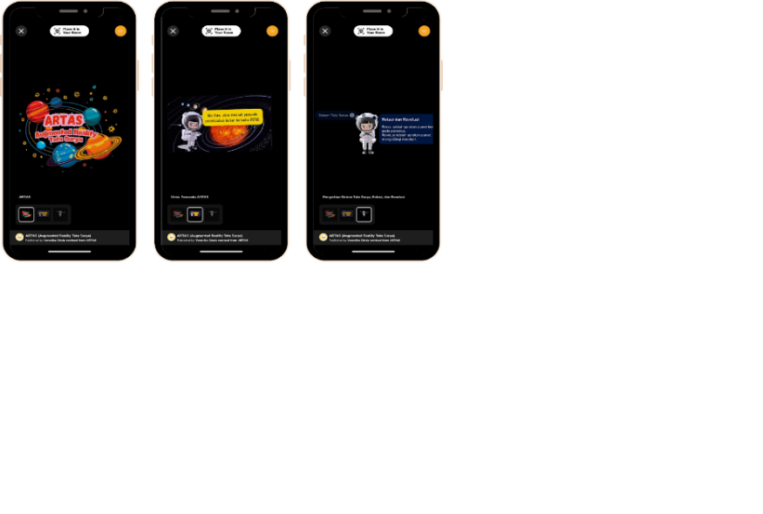

**Gambar 1. ARTAS *QR code* 1**

1. ARTAS *QR code* 2

ARTAS QR code 2 diberi nama “Pergerakan dan Susunan Planet,” berisi tentang ilustrasi revolusi bumi, urutan planet dalam tata surya, dan klasifikasi planet,

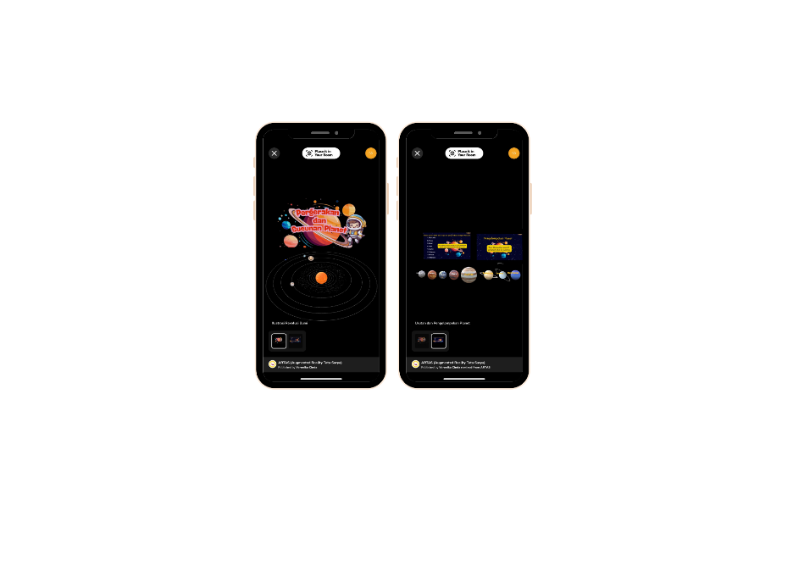

**Gambar 2. ARTAS *QR code* 2**

1. ARTAS *QR code* 3

ARTAS *QR code* 3 diberi nama “Matahari dan Planet-planet,” berisi tentang objek dan informasi karakteristik Matahari dan delapan planet: Merkurius, Venus, Bumi, Mars, Jupiter, Saturnus, Uranus, dan Neptunus.

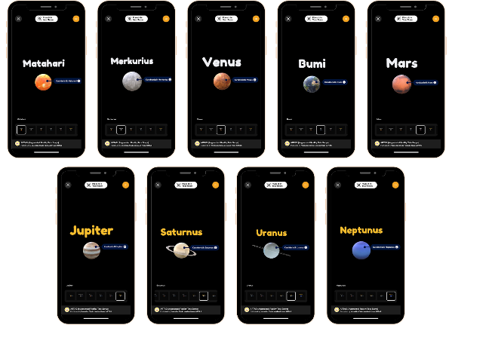

**Gambar 3. ARTAS *QR code* 3**

1. ARTAS *QR code* 4

ARTAS *QR code* 4 diberi nama “Benda-benda Langit” Informasi yang disajikan mencakup komet, satelit, asteroid, meteoroid, dan bulan.

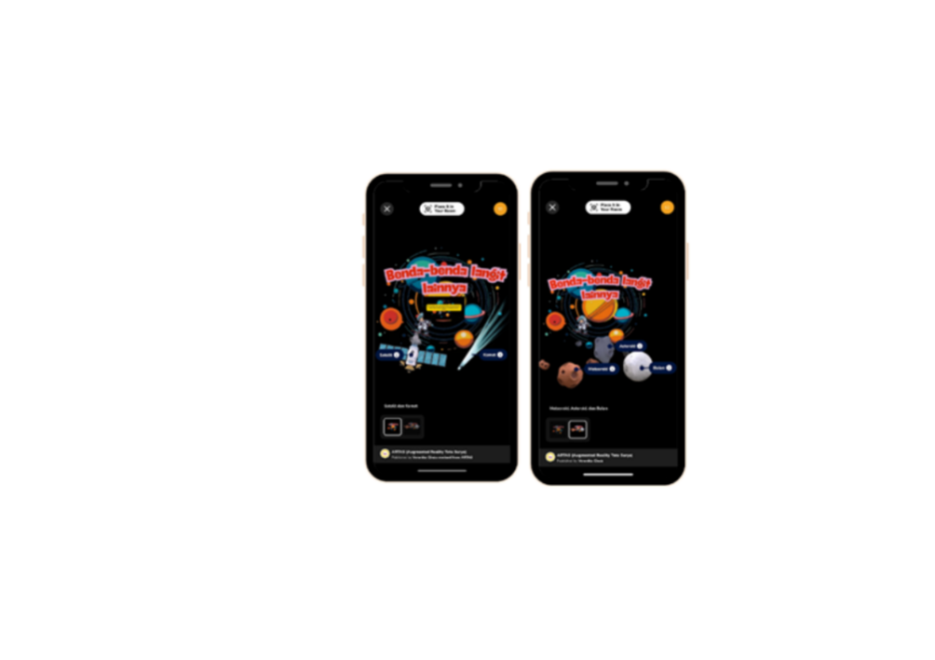

**Gambar 4. ARTAS *QR code* 4**

1. Kartu Panduan ARTAS

Kartu panduan ARTAS berisi petunjuk penggunaan media ARTAS serta 4 *QR code* yang telah dikembangkan sebelumnya. 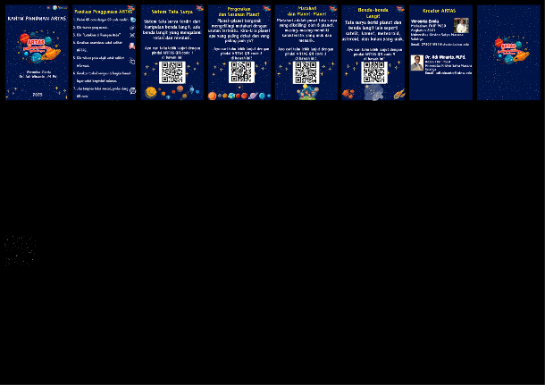



**Gambar 5. Kartu Panduan ARTAS**

Setelah pembuatan media selesai, media ARTAS divalidasi oleh ahli materi IPA dan ahli media. Hasil validasi disajikan dalam tabel berikut:

**Tabel 1. Hasil Uji Validasi Media ARTAS**

|  |  |  |  |
| --- | --- | --- | --- |
| **No** | **Uji Validasi** | **Persentase** | **Kategori** |
| 1. | Aspek Materi | 94,00 % | Sangat Layak |
| 2. | Aspek Media | 94,11% | Sangat Layak |

1. *Implementation* (Implementasi) Media ARTAS

Pada tahap ini dilakukan uji coba lapangan media pembelajaran *Augmented Reality* Tata Surya (ARTAS). Uji coba lapangan berlangsung di SD Negeri Sidorejo Lor 01 Salatiga dengan melibatkan dua kelas VI sebagai subjek penelitian. Masing-masing kelas terdiri dari 22 siswa, sehingga total jumlah subjek sebanyak 44 siswa. Kelas eksperimen mendapatkan pembelajaran menggunakan media ARTAS, sedangkan kelas kontrol menggunakan media pembelajaran *PowerPoint*, tanpa media ARTAS.

1. *Evaluation* (Evaluasi) Media ARTAS

Evaluasi dilakukan untuk mengukur efektivitas media ARTAS dalam meningkatkan pemahaman siswa tentang tata surya. Siswa kelas VI dibagi menjadi kelas eksperimen yang menggunakan ARTAS dan kelas kontrol yang menggunakan *PowerPoint.* *Pretest* diberikan sebelum pembelajaran untuk mengetahui pemahaman awal, sedangkan *posttest* setelah pembelajaran untuk melihat peningkatan hasil belajar.

Data yang diperoleh dari hasil evaluasi kemudian di analisis. Analisis data dilakukan melalui analisis data hasil belajar, uji normalitas, uji homogenitas, dan uji *independent sample t-test* untuk mengetahui perbedaan hasil belajar antara kelompok. Selain itu, analisis N-Gain digunakan untuk mengukur efektivitas media ARTAS dalam meningkatkan hasil belajar siswa. Hasil analisis disajikan secara sistematis untuk menjawab rumusan masalah penelitian.

1. Hasil Analisis Data Hasil Belajar

Analisis data hasil belajar dilakukan untuk memberikan gambaran awal mengenai hasil belajar siswa sebelum dan sesudah perlakuan pembelajaran, baik pada kelas eksperimen maupun kelas kontrol.

**Tabel 2. Data Hasil Belajar**

|  |  |  |
| --- | --- | --- |
| **Kelompok** | **N(Jumlah Siswa)** | **Mean** **(Rata-rata)** |
| *Pretest* Eksperimen | 22 | 37,91 |
| *Posttest* Eksperimen | 22 | 86,64 |
| *Pretest* Kontrol | 22 | 38,82 |
| *Posttest* Kontrol | 22 | 66,95 |

a. Lilliefors Significance Correction

Berdasarkan tabel 2, hasil data menunjukkan peningkatan rata-rata nilai *pretest* ke *posttest* pada kelompok eksperimen dari 37,91 menjadi 86,64, sedangkan kelompok kontrol dari 38,82 menjadi 66,95. Peningkatan lebih tinggi pada kelompok eksperimen menunjukkan bahwa media ARTAS lebih efektif dibandingkan media *PowerPoint* dalam meningkatkan hasil belajar siswa.

1. Hasil Uji Normalitas

Uji normalitas menggunakan Shapiro-Wilk dilakukan pada data *pretest* dan *posttest* di kedua kelas untuk memastikan sebaran normal sebagai syarat uji parametrik. Data dinyatakan normal jika nilai Sig. > 0,05. Hasilnya disajikan dalam tabel berikut.

**Tabel 3. Hasil Uji Normalitas**

|  |  |  |  |
| --- | --- | --- | --- |
| Pre Eksperimen | .949 | 22 | .297 |
| Post Eksperimen | .923 | 22 | .088 |
| Pre Kontrol | .944 | 22 | .242 |
| Post Kontrol | .941 | 22 | .080 |

Berdasarkan hasil uji normalitas menggunakan Shapiro-Wilk, seluruh data *pretest* dan *posttest* pada kelas eksperimen maupun kelas kontrol memiliki nilai signifikansi (Sig.) di atas 0,05, yaitu masing-masing 0,297 dan 0,088 untuk kelas eksperimen, serta 0,242 dan 0,080 untuk kelas kontrol. Hal ini menunjukkan bahwa sebaran data pada masing-masing kelompok tidak menyimpang secara signifikan dari distribusi normal.

1. Hasil Uji Homogenitas

Uji homogenitas dilakukan untuk mengetahui kesamaan varians antara kelas eksperimen dan kontrol. Data dikatakan homogen jika nilai Sig. > 0,05. Uji ini diterapkan pada data *pretest* dan *posttest* untuk memastikan kelayakan penggunaan uji-t. Hasilnya disajikan dalam tabel berikut.

**Tabel 4. Hasil Uji Homogenitas**

|  |  |  |  |  |
| --- | --- | --- | --- | --- |
|  | Lavene  Statistic | df1 | df2 | Sig. |
| *Based on Mean* | 2.506 | 3 | 84 | .065 |
| *Based on Median* | 2.344 | 3 | 84 | .079 |
| *Based on Median and with adjusted df* | 2.344 | 3 | 82.8 | .079 |
| *Based on trimmed Mean* | 2.528 | 3 | 84 | .063 |

Berdasarkan hasil uji homogenitas, diketahui bahwa seluruh nilai signifikansi dari berbagai pendekatan yaitu mean (0,065), median (0,079), median dengan df disesuaikan (0,079), dan *trimmed mean* (0,063) lebih dari 0,05. Hal ini menunjukkan bahwa tidak terdapat perbedaan varians yang signifikan antara kelompok eksperimen dan kelompok kontrol, sehingga data dikatakan homogen.

1. Hasil Uji *Independent Sample T-test*

Uji *Independent Samples T-test* dilakukan karena data memenuhi asumsi normalitas dan homogenitas. Keputusan diambil berdasarkan nilai Sig. (2-*tailed*), di mana Sig. ≤ 0,05 menunjukkan perbedaan signifikan antar kelompok, sedangkan Sig. > 0,05 menunjukkan tidak ada perbedaan signifikan. Hasil uji

disajikan dalam tabel berikut.

**Tabel 5. Hasil Uji *Independent Sample T-test***

|  |  |  |  |  |  |
| --- | --- | --- | --- | --- | --- |
|  | Levene’s Test for Equality of Variances | t-test for Equality of Means | | | |
|  | F | Sig | t | df | Sig  (2-tailed) |
| *Equal Variances assumed* | .067 | .797 | 7.739 | 42 | 0.000 |
| *Equal Variances not assumed* |  |  | 7.739 | 41.990 | 0.000 |

Hasil uji *Independent Samples T-test* menunjukkan nilai signifikansi (Sig. 2-*tailed*) sebesar 0,000 (Sig. ≤ 0,05), yang berarti ada perbedaan signifikan antara kelompok yang menggunakan media ARTAS dan yang tidak. Perbedaan ini menunjukkan bahwa penggunaan ARTAS lebih efektif dalam meningkatkan hasil belajar siswa dibandingkan media *PowerPoint*.

1. Hasil Uji N-Gain

Uji N-gain digunakan untuk mengukur efektivitas media pembelajaran dengan membandingkan peningkatan hasil belajar sebelum dan sesudah pembelajaran. Dalam penelitian ini, uji N-gain dikategorikan dalam empat tingkat efektivitas: tidak efektif, kurang efektif, cukup efektif, dan efektif.

**Tabel 6. Hasil Uji N-Gain**

|  |  |  |
| --- | --- | --- |
| **Kelas** | **N-Gain Skor** | **N-Gain Persen** |
| Eksperimen | 0,7909 | 79,1% |
| Kontrol | 0,4450 | 44,5% |

Berdasarkan hasil perhitungan uji N-gain, kelas eksperimen yang menggunakan media ARTAS memperoleh rata-rata skor sebesar 0,7909 atau 79,1%, yang tergolong dalam kategori efektif. Sebaliknya, kelas kontrol yang menggunakan media *PowerPoint* memperoleh skor rata-rata sebesar 0,4450 atau 44,5%, yang masuk dalam kategori kurang efektif.

**D. Pembahasan**

Pengembangan media pembelajaran ARTAS dilakukan melalui tahapan ADDIE, mulai dari analisis kebutuhan hingga evaluasi produk. Hasil validasi oleh ahli materi dan ahli media menunjukkan bahwa media ini memenuhi kriteria media pembelajaran yang efektif, dengan persentase kelayakan masing-masing sebesar 94,00% dan 94,11%. Hal ini sejalan dengan pendapat Miftah dan Rokhman (2022) serta Rahma (2019) yang menyatakan bahwa media pembelajaran harus selaras dengan tujuan pembelajaran, fleksibel, serta mampu meningkatkan efektivitas penyampaian materi. Temuan ini menunjukkan bahwa ARTAS telah memenuhi standar kualitas yang dibutuhkan untuk mendukung pembelajaran IPA di kelas VI SD.

Hasil analisis data menunjukkan adanya peningkatan hasil belajar siswa yang signifikan setelah menggunakan ARTAS. Berdasarkan uji *independent sample t-test*, diperoleh nilai signifikansi sebesar 0,000 (≤ 0,05) yang menunjukkan adanya perbedaan signifikan antara kelas eksperimen dan kontrol. Rata-rata skor N-Gain di kelas eksperimen sebesar 79,1% termasuk dalam kategori efektif, sedangkan kelas kontrol hanya mencapai 44,5% dan termasuk kategori kurang efektif. Temuan ini mendukung pendapat Sapriyah (2019) serta Karo-Karo dkk. (2018) mengenai peran media pembelajaran dalam meningkatkan kualitas hasil belajar dan mendorong keaktifan siswa dalam proses pembelajaran. Peningkatan yang signifikan ini membuktikan bahwa penggunaan media inovatif berbasis teknologi AR mampu meningkatkan hasil belajar IPA siswa sekolah dasar. Sehingga menunjukkan bahwa pengembangan dan penerapan ARTAS konsisten dengan teori dan penelitian terdahulu terkait efektivitas media pembelajaran berbasis teknologi AR. Media ini tidak hanya memperjelas penyampaian materi, tetapi juga meningkatkan keterlibatan siswa dalam proses belajar. Visualisasi konsep abstrak melalui augmented reality mendorong pemahaman siswa terhadap materi yang sebelumnya sulit dipahami. Pendekatan ini sejalan dengan prinsip bahwa media pembelajaran harus mampu mengatasi keterbatasan verbalitas dalam penyampaian materi, sebagaimana disampaikan oleh Sapriyah (2019) dan Zaini dan Dewi (2017). Oleh sebab itu, ARTAS dapat menjadi alternatif media pembelajaran berbasis teknologi yang relevan untuk mendukung peningkatan hasil belajar IPA di sekolah dasar.

Meskipun media ARTAS efektif meningkatkan hasil belajar IPA, pengembangannya masih memiliki keterbatasan, seperti ketergantungan pada perangkat digital dan koneksi internet, serta fitur interaktif yang terbatas dalam platform *Assemblr EDU.* Hal ini menyulitkan penerapan merata, terutama di daerah dengan infrastruktur teknologi rendah. Keterbatasan ini perlu disikapi dengan pengembangan konten *offline*, integrasi aplikasi desain pendukung, serta pelatihan pengembangan media teknologi berbasis *augmented reality*. Upaya tersebut diharapkan mendorong terciptanya media pembelajaran AR yang lebih adaptif, inklusif, dan berkelanjutan di sekolah dasar.

**E. Kesimpulan**

Media pembelajaran *augmented reality* tata surya (ARTAS) berhasil dikembangkan melalui tahapan model ADDIE. Media ini berbasis *marker* dan dikembangkan menggunakan platform *Assemblr EDU* yang diakses melalui *QR code,* sehingga mampu menampilkan model tiga dimensi tata surya secara interaktif dan mendukung pemahaman siswa terhadap konsep sistem tata surya. Hasil validasi menunjukkan bahwa media ARTAS sangat layak digunakan dalam pembelajaran, dengan persentase kelayakan sebesar 94% dari ahli materi dan 94,11% dari ahli media. Kedua hasil tersebut termasuk dalam kategori sangat layak berdasarkan aspek isi, penyajian, tampilan, kebahasaan, dan kemudahan penggunaan. Selain itu, media ARTAS juga terbukti efektif dalam meningkatkan hasil belajar siswa. Berdasarkan uji N-gain, kelas eksperimen yang menggunakan media ARTAS memperoleh skor rata-rata sebesar 0,7909 atau 79,1% (kategori efektif), sedangkan kelas kontrol yang menggunakan media PowerPoint hanya memperoleh skor sebesar 0,4450 atau 44,5% (kategori kurang efektif). Perbedaan signifikan ini menunjukkan bahwa media ARTAS memiliki tingkat efektivitas yang lebih tinggi dibandingkan media *PowerPoint* dalam meningkatkan hasil belajar IPA siswa kelas VI SD.

Penelitian selanjutnya, disarankan agar mengkaji pengaruh ARTAS terhadap motivasi, minat, dan keterampilan berpikir kritis siswa. Integrasi aplikasi desain grafis seperti *Canva, Figma,* atau *Adobe Express* juga dapat dipertimbangkan guna memperkaya tampilan visual media. Selain itu, siswa disarankan menggunakan media ARTAS untuk memudahkan pemahaman konsep sistem tata surya, sementara guru disarankan untuk merancang dan mengembangkan media pembelajaran berbasis *augmented reality* agar tercipta media berbasis teknologi yang sesuai dengan kebutuhan siswa di era digital.

**DAFTAR PUSTAKA**

Andryannisa, M. A. Wahyudi, A. P. Sayekti, S. P. (2023). Upaya Meningkatkan Hasil Belajar Siswa Dengan Menggunakan Metode Resitasi pada Mata Pelajaran Akidan Akhlak Di SD Islam Riyadhul Jannah Depok. *Jurnal Pendidikan Sosial dan Humaniora*, *2*(3), 4-6..

Arikunto, S. (2018). *Dasar-Dasar Evaluasi Pendidikan* (Edisi 3). Jakarta: Bumi Aksara

Hakim, L. (2018). Pengembangan media pembelajaran PAI berbasis augmented reality. *Lentera Pendidikan: Jurnal Ilmu Tarbiyah Dan Keguruan*, *21*(1), 59-72.

Karo-Karo, I. R., & Rohani, R. (2018). Manfaat media dalam pembelajaran. *Axiom: jurnal pendidikan dan matematika*, *7*(1).

Munir, S. (2020). Pemanfaatan Augmented Reality dalam Pembelajaran: Konsep dan Aplikasi. *Jurnal Teknologi Pendidikan, 45(2), 34-49.*

Mustaqim, I., & Kurniawan, N. (2017). Pengembangan media pembelajaran berbasis augmented reality. *Jurnal Edukasi Elektro*, *1*(1), Mei, 1–10.

Rahma, F. I. (2019). Media Pembelajaran (kajian terhadap langkah-langkah pemilihan media dan implementasinya dalam pembelajaran bagi anak Sekolah Dasar). *Pancawahana: Jurnal Studi Islam*, *14*(2), 87-99.

Rahman, S. A. (2022). Pengaruh Penggunaan Media Kartu Bergambar Terhadap Hasil Belajar Ilmu Pengetahuan Sosial Siswa Sekolah Dasar. *Jurnal Ilmu Pendidikan Dasar Indonesia*, 1(4), 243–249.

Sagitarini, N. M. D., Ardana, I. K., & Asri, I. G. A. A. S. (2020). Model Experiential Learning Berbantuan Media Konkret Berpengaruh Terhadap Kompetensi Pengetahuan IPA Siswa SD. *Jurnal Ilmiah Pendidikan dan Pembelajaran*, *4*(2), 315-327.

Sapriyah, S. (2019). Media pembelajaran dalam proses belajar mengajar. In *Prosiding Seminar Nasional Pendidikan FKIP* (Vol. 2, No. 1, pp. 470-477).

Sari, I. P., Batubara, I. H., & Basri, M. (2023). Pengenalan bangun ruang menggunakan augmented reality sebagai media pembelajaran. *Hello World Jurnal Ilmu Komputer*, *1*(4), 209-215.

Zaini, H., & Dewi, K. (2017). Pentingnya media pembelajaran untuk anak usia dini. Raudhatul Athfal: Jurnal Pendidikan.